**MATERIAL DE APOYO GUIA DE APRENDIZAJE UNIDAD 2 N° DE GUÍA: 15**

ASIGNATURA: **Artes visuales**

NOMBRE ESTUDIANTE: ______________________________________________________

CURSO: **4 año Básico** LETRA: **A-B-C** FECHA:

O.A: Elaboran bocetos para desarrollar ideas para sus trabajos de arte.

**Muralismo Mexicano.**

## Principales artistas exponentes

* [Gerardo Murillo](https://es.wikipedia.org/wiki/Gerardo_Murillo) (Dr. Atl)
* [Diego Rivera](https://es.wikipedia.org/wiki/Diego_Rivera) (1886-1957): Trabajó durante un tiempo en Europa y fue amigo de [Picasso](https://es.wikipedia.org/wiki/Picasso) y de [Modigliani](https://es.wikipedia.org/wiki/Amedeo_Modigliani), entre otros. A su regreso a México, buscó el influjo del arte maya y azteca, interesándose también por las artes populares. En sus murales recrea la [cultura prehispánica](https://es.wikipedia.org/w/index.php?title=Cultura_prehisp%C3%A1nica&action=edit&redlink=1) y trata de responder con su carácter populista a las necesidades de las masas.
* [David Alfaro Siqueiros](https://es.wikipedia.org/wiki/David_Alfaro_Siqueiros)
* [José Clemente Orozco](https://es.wikipedia.org/wiki/Jos%C3%A9_Clemente_Orozco) (1883 1949). Realizó numerosos murales en edificios públicos, con un impetuoso estilo narrativo que va de lo patético a lo trágico, del realismo al simbolismo, siempre dentro de la más estricta orientación mexicanista.
* [Rufino Tamayo](https://es.wikipedia.org/wiki/Rufino_Tamayo)
* [Roberto Montenegro](https://es.wikipedia.org/wiki/Roberto_Montenegro)
* [Federico Cantú](https://es.wikipedia.org/wiki/Federico_Cant%C3%BA)
* El [arquitecto](https://es.wikipedia.org/wiki/Arquitecto) [Juan O'Gorman](https://es.wikipedia.org/wiki/Juan_O%27Gorman) también realizó murales. Los más destacados son los de la habitación «Independencia» en el [Castillo de Chapultepec](https://es.wikipedia.org/wiki/Castillo_de_Chapultepec). En la escalera principal se encuentra en enorme mural que representa las etapas de la [historia](https://es.wikipedia.org/wiki/Historia_de_M%C3%A9xico) más representativas del país y que incluye un centenar de personajes importantes como fueron: [Cuauhtémoc](https://es.wikipedia.org/wiki/Cuauht%C3%A9moc), [Moctezuma](https://es.wikipedia.org/wiki/Moctezuma_Xocoyotzin), [Hernán Cortés](https://es.wikipedia.org/wiki/Hern%C3%A1n_Cort%C3%A9s), [Miguel Hidalgo](https://es.wikipedia.org/wiki/Miguel_Hidalgo), [José María Morelos y Pavón](https://es.wikipedia.org/wiki/Jos%C3%A9_Mar%C3%ADa_Morelos_y_Pav%C3%B3n), [Porfirio Díaz](https://es.wikipedia.org/wiki/Porfirio_D%C3%ADaz), [Emiliano Zapata](https://es.wikipedia.org/wiki/Emiliano_Zapata) y [Frida Kahlo](https://es.wikipedia.org/wiki/Frida_Kahlo) entre otros.
* [Pablo O'Higgins](https://es.wikipedia.org/wiki/Pablo_O%27Higgins), murales de la Secretaria de Educación Pública y de la Escuela de Agricultura de Chapingo.
* [Ernesto Ríos Rocha](https://es.wikipedia.org/wiki/Ernesto_R%C3%ADos_Rocha),[15](https://es.wikipedia.org/wiki/Muralismo_mexicano#cite_note-15)​ Algunos de sus murales en México: “Desarrollo histórico, económico y turístico del Mar de Cortés registrado como [Récord Guinness](https://es.wikipedia.org/wiki/R%C3%A9cord_Guinness)[16](https://es.wikipedia.org/wiki/Muralismo_mexicano#cite_note-16)​[17](https://es.wikipedia.org/wiki/Muralismo_mexicano#cite_note-17)​ e instalado en la ciudad de [Mazatlán](https://es.wikipedia.org/wiki/Mazatl%C3%A1n)”,[18](https://es.wikipedia.org/wiki/Muralismo_mexicano#cite_note-18)​ en [Culiacán](https://es.wikipedia.org/wiki/Culiac%C3%A1n) capital de Sinaloa se encuentran las obras “Historia, Deporte, Cultura y Recreación”, ubicado en el Parque Culiacán 87, hoy Ernesto Millán, “Raíces Históricas y Culturales”, en los pasillos del [Ayuntamiento](https://es.wikipedia.org/wiki/Gobierno_local), "Agua de Vida", JAPAC obra realizada sobre el bulevar Enrique Sánchez Alonso, “Adiós Polio” en el Malecón Nuevo frente al [Plaza FORUM Culiacán](https://es.wikipedia.org/wiki/Plaza_FORUM_Culiac%C3%A1n).[19](https://es.wikipedia.org/wiki/Muralismo_mexicano#cite_note-19)​ Colombia: Neiva “400 Años” en el [Centro Cultural y de Convenciones José Eustasio Rivera](https://es.wikipedia.org/wiki/Centro_Cultural_y_de_Convenciones_Jos%C3%A9_Eustasio_Rivera) y “Universidad de Talla Mundial”, biblioteca César Pérez García [Universidad Cooperativa de Colombia](https://es.wikipedia.org/wiki/Universidad_Cooperativa_de_Colombia) sede Neiva.

**Algunos autores y sus obras**

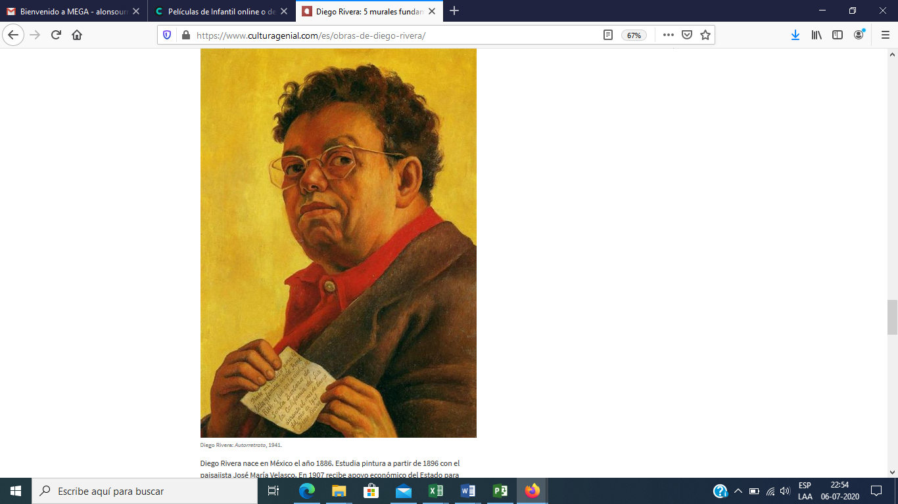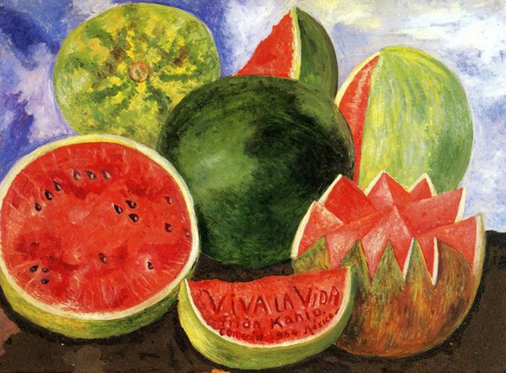

Diego Rivera, Autorretrato 1941

Frida Kahlo, viva la vida 1954

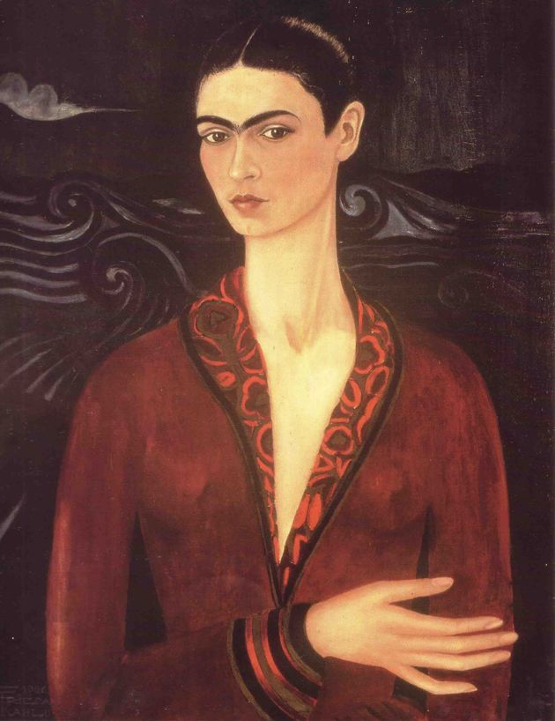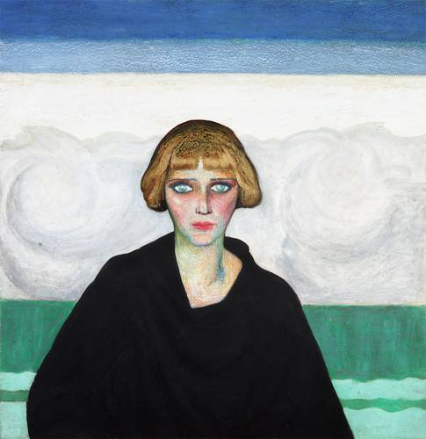

Frida Kahlo, Autorretrato 1926

Dr. Atl, Nahui Ollin 1922

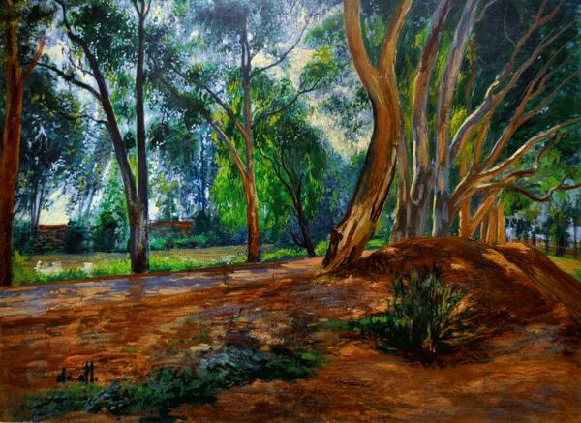

Dr. Atl, Paisaje boscoso 1920